Tilki Kitap Tanıtım Bülteni
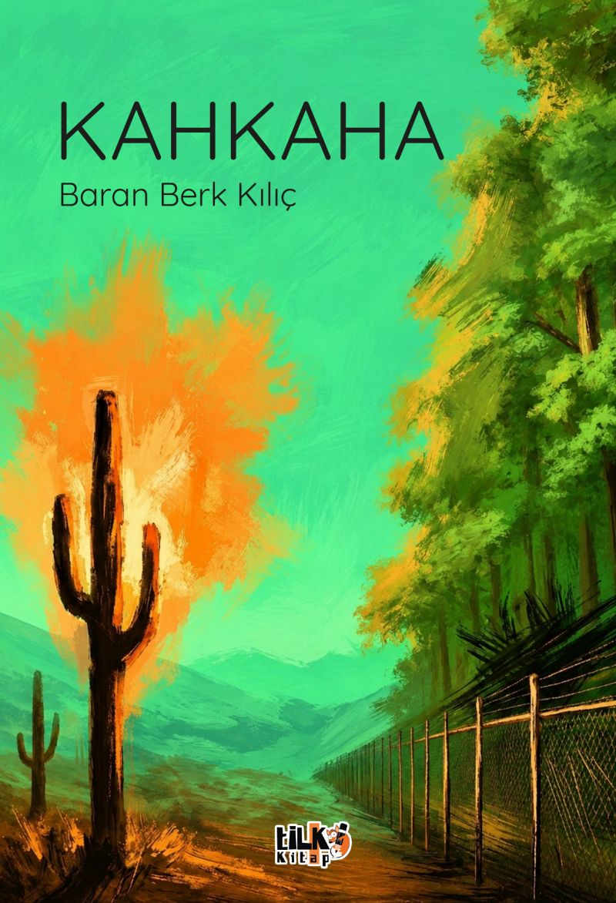 | Eser Adı: Kahkaha  Yazar Adı: Baran Berk Kılıç  Tür Serisi: Roman/Edebiyat  Cilt Bilgisi: AMERİKAN  Kitap Dili: Türkçe  Eser Tipi: Orjinal  İç Sayfa: 2. HAMUR SB 60  Kapak: BRISTOL AMERİKAN 230  Yan Kapak: YOK  Selefon Türü: MAT SELEFON  Basım Tarihi: 2026  Sayfa Sayısı: 108  Kitap Boyutları: 135 X 195 mm  ISBN No: 9786255779069  Etiket Fiyatı: 300,00 TL  Kurucu: Emrah Çelik  İşletme Koordinatörü: Fatih Can  Yayın Danışmanı: Elif Öz  ISBN Görevlisi: Yusuf Efe Civlez  Editör Görevlisi: Tuba Aslantaş  Mizanpajcı: Yusuf Efe Civlez  Kapak Grafikeri: Yusuf Efe Civlez
Kitap Tanıtım Yazısı : (Arka Kapak)

“Şehre indiğimde açık hava sinemasında izlediğim bir filmde görmüştüm; hastalığımın adı ‘Psödobulbar Sendromu’ydu. Yani duygusal durumumdan ve ruh hâlimden bağımsız olarak, içimden gelmese bile kahkaha atmamın sebebi bu.”

*******************

“İşte hayatımda ilk defa o gün ağladım. Kalbime ihanetten farklı, apayrı bir sancı girdi. Çok ağladım. Arada kahkaha attım elimde olmayarak fakat çok ağladım. Belki de Revi’yle birlikte hem dedeme yapılan ihanete ağladım hem babamın gerçekleşmeyen hayallerine ağladım. Tam olarak neye ağladığımı bilmiyorum fakat hayatımda ilk defa hıçkıra hıçkıra ağladım.”
Kitabın detay sayfasına buradan ulaşabilirsiniz :
https://tilkikitap.com/kitaplar/baran-berk-kilic-kahkaha-6290.html
Tilki Kitap

